职业卫生技术报告信息网上公开记录表
用人单位名称 | 威宁县海丰加油站
用人单位注册地址 | 贵州省毕节市威宁彝族回族苗族自治县小海镇小海村小海组
联系人 | 颜志峰
报告名称及编号 | 威宁县海丰加油站职业病危害现状评价报告  报告书编号：ZXP2024-026
项目组人员 | 冉茂家、谢云云
现场调查人员 | 冉茂家、谢云云
现场调查时间 | 2024.7.22 |  | 用人单位陪同人 | 颜志峰
采样与测量人员 | 冉茂家、谢云云
采样与测量时间 | 2024.7.23～7.25 |  | 用人单位陪同人 | 颜志峰
现场照片(现场调查及现场采样与测量照片，含企业名称或标识的合影照片)
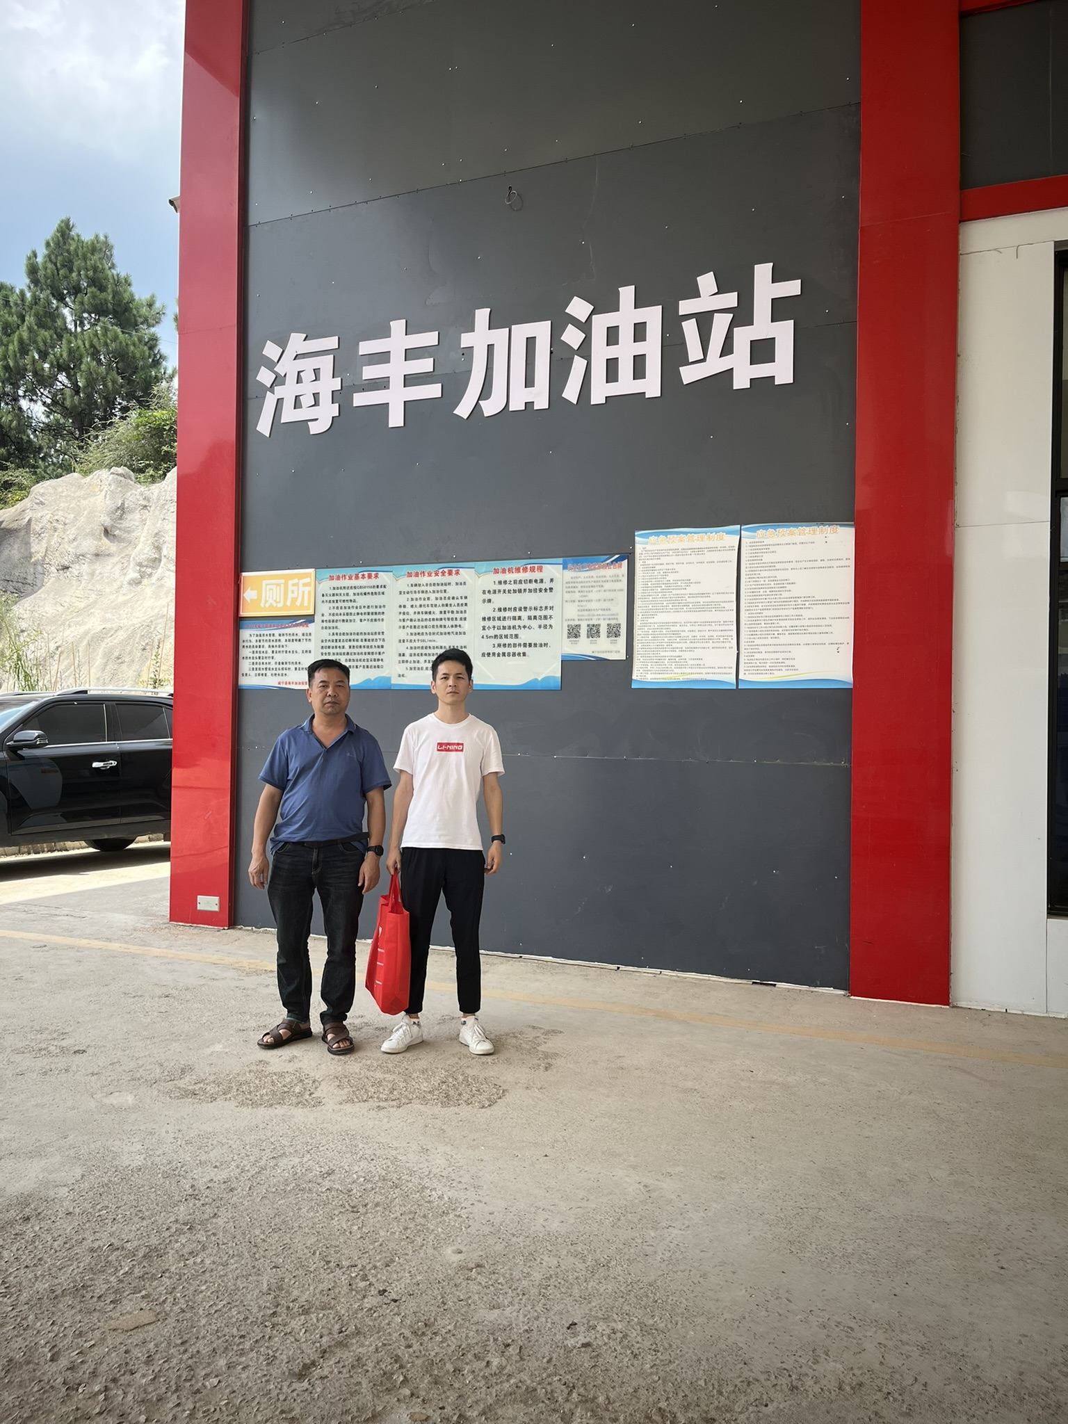 |  | 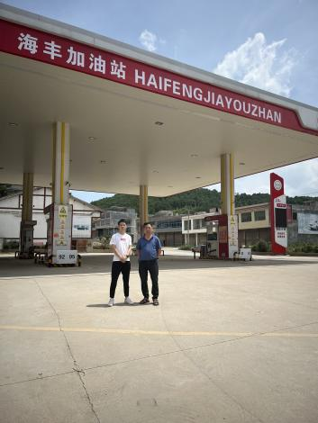
调查合影 |  | 检测合影
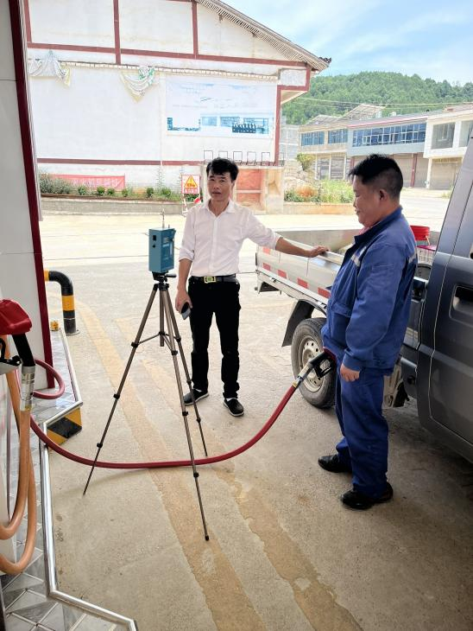 |  | 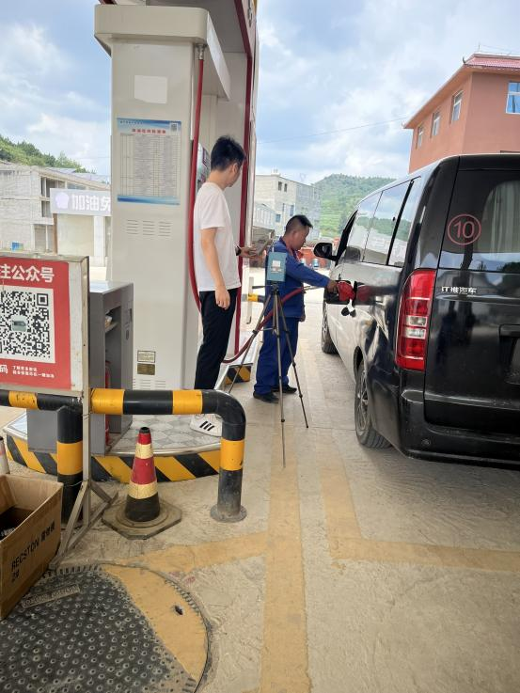
检测照片 |  | 检测照片

